Bydgoszcz, dnia 19.01.2023 r.
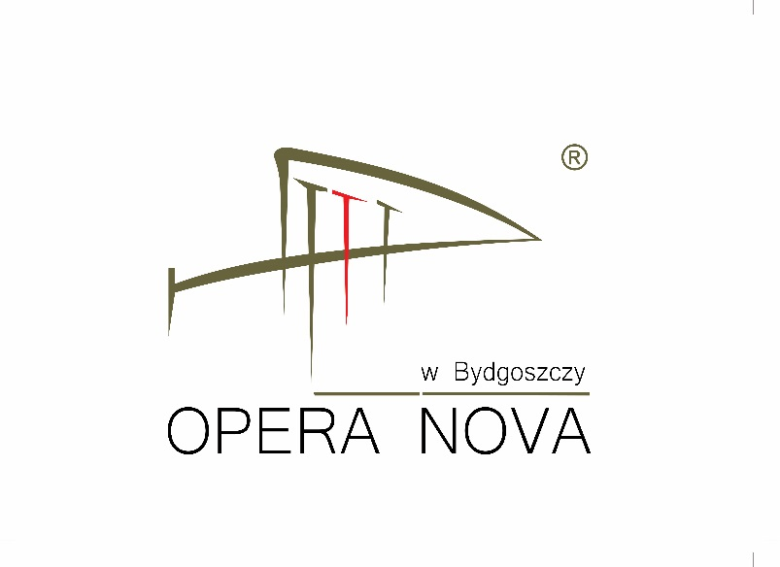
ZAPYTANIE OFERTOWE NR ZP-3310-1/2023

Opera NOVA w Bydgoszczy ul. Marszałka Focha 5, 85-070 Bydgoszcz występuje z zapytaniem ofertowym na realizację zamówienia:

1. Rodzaj zamówienia: dostawa
2. Opis przedmiotu zamówienia:
Zakup i dostarczanie materiałów potrzebnych do wykonania dekoracji scenicznych dla Opery NOVA w Bydgoszczy
Szacowane ilości i wymiary:
- Płyta PC lita 2UV bb 4x2050x3050 – 20 szt.
- Płyta PC lita 2UV bb 8x2050x3050 – 10 szt.
- Płyta PC kan. opal 6mm/2 2100x6000 – 70 szt.
- Płyta PC kan. b/b 8mm/2 2100x6000 – 10 szt.
- Płyta HIPS czarna m/p 1x1000x2000 – 40 szt.
- Płyta PCW Spien biała 1mm 20X0x3050 – 30 szt.
- Płyta PCW Spien Light biała 2mm 20X0x3050 – 20 szt.
- Styrisol XPS 200kPa kr. Prosta 20x600x1250 – 10 szt.
- Styrodur XPS 3000CS 300kPa kr. zakł. 40x600x1250 – 20 szt. (opak.)
- Płyta ECLX trapez 70/18 b/b 0,8x1095x3000 – 40 szt.
- Płyta HIPS lustro sreb. 1x1000x2000 – 10 szt.
- Płyta PMMA b/b 3mm ex 2050x3050 – 10 szt.
- Płyta PMMA lustro srebrne 3mm ex 2050x3050 – 5 szt.

Telefon kontaktowy w sprawie szczegółów: 52 325 15 70

3. Termin wykonania zamówienia: sukcesywna dostawa na każdorazowe zlecenie Zamawiającego - do 31 stycznia 2024 r.

4. Miejsce wykonania zamówienia: Dostawa do Opery Nova w Bydgoszczy na koszt Wykonawcy
5. Kryteria wyboru oferty:
5. 1. Nazwa:
1) Cena ofertowa brutto za wykonanie przedmiotu zamówienia:
znaczenie kryterium (waga): 100%
5.2. Opis kryterium: cena – wartość wyrażona w jednostkach pieniężnych uwzględniająca podatek VAT oraz podatek akcyzowy jeżeli na podstawie odrębnych przepisów sprzedaż podlega obciążeniu podatkiem VAT oraz podatkiem akcyzowym.
5.3. Zasady oceny ofert:

Cena najniższa
Cena = x 100 pkt x 100 %
Cena badana

6. Sposób przygotowania oferty:
6.1. Wykonawca może złożyć tylko jedną ofertę, sporządzoną w języku polskim.
6.2. dokumenty, jakie Wykonawca musi złożyć:
a. formularz ofertowy – załącznik nr 1
b. oświadczenie – załącznik nr 2

7. Składanie oferty: ofertę można przesłać drogą mailową:

zamowieniapubliczne@operanova.bydgoszcz.pl

Ofertę należy przesłać do dnia | 27.01.2023 r. | do godziny 10.00

8. Forma zapłaty: po realizacji zamówienia, 30 – dniowy termin płatności przelewem, od dnia dostarczenia do Zamawiającego prawidłowo wystawionej faktury za każdorazowe zlecenie.
9. Zamawiający zastrzega sobie prawo wyboru oferty o cenie wyższej, przy czym w takim wypadku uzasadni dokonanie wyboru. Zamawiający ze względu na szczególne nieprzewidziane w chwili ogłoszenia okoliczności, zastrzega sobie prawo unieważnienia zapytania ofertowego bez podania przyczyn.
10. Ilości podane przez Zamawiającego są szacunkowe i mogą ulec zmianie (zwiększeniu lub zmniejszeniu) w trakcie realizacji umowy, a Wykonawca nie będzie z tego tytułu rościł żadnych pretensji i wysuwał żądań finansowych. Realizacja zamówienia odbywać się będzie na podstawie zleceń częściowych.
11. W sprawie zapytania ofertowego należy się kontaktować w godzinach: od 8.00 do 15.00 z przedstawicielami Zamawiającego:
a) w sprawach merytorycznych: Waldemar Oparka 52 325 15 47
b) w sprawach technicznych związanych z przesłaniem oferty: Zuzanna Dziża-Koniczyńska
tel. 52 325 15 32.

……………………………………….
(pieczęć i podpis Zamawiającego)

